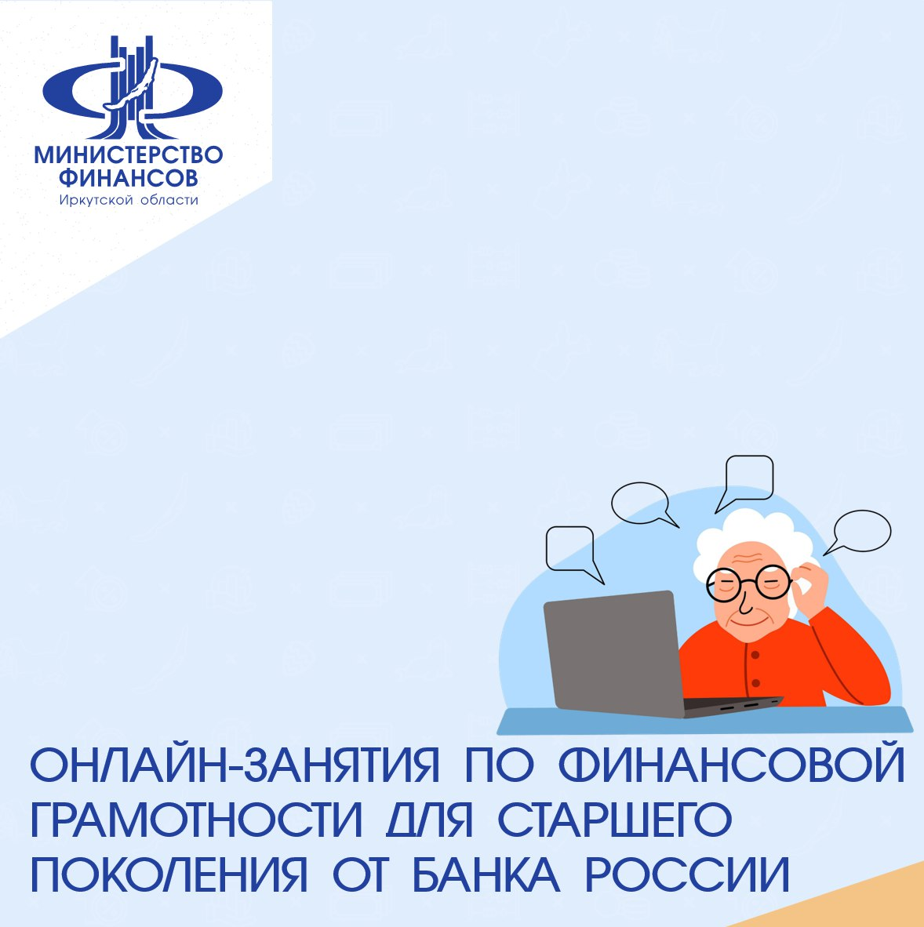
Стартовала новая осенняя сессия вебинаров проекта Банка России «Онлайн-занятия по финансовой грамотности для старшего поколения»✅
Курс включает четыре тематических блока: «Финансы для жизни», «Финансовая безопасность», «Банковские услуги» и «Наследство».
Слушателей сопровождают герои, которые на примере жизненных ситуаций раскрывают экономические и юридические вопросы:
- Маргарита Петровна, после выхода на пенсию решила переехать на юг и разбить розовый сад;
- Иван, внук Маргариты, работает в банке;
- Анна, коллега Ивана, знающая все о финансовых продуктах;
- Владимир Сергеевич, нотариус и специалист по наследству.
К занятиям можно будет подключиться как группой, например, в центрах социального обслуживания населения, так и индивидуально — с помощью домашнего компьютера, смартфона или планшета.
Расписание, инструкции для подключения и методические материалы размещены на сайте проекта https://pensionfg.ru.
Присоединяйтесь!

